山东大学 软件 学院
Linux应用 课程实验报告

学号：202100150209 | 姓名： 杨佳庆 |  | 班级： 21级网安班
实验题目：实验五：shell编程基础
实验学时：2学时 |  | 实验日期： 2023.10.17
实验目的：
1. 掌握引号的使用。
2. 理解什么是位置变量参数和特定变量参数。
3. 掌握简单的表达式赋值方法，包括expr命令和变量扩展$(())。
4. 掌握test命令的用法，熟悉test命令的字符串操作符、整数操作符、文件操作符和逻辑操作符。
5. 了解shell控制语句的基本用法。
硬件环境：
设备名称 LAPTOP-UKNRNMI2
处理器 Intel(R) Core(TM) i5-10300H CPU @ 2.50GHz 2.50 GHz
机带 RAM 8.00 GB (7.88 GB 可用)
设备 ID E6D4BD13-0B7C-4171-8511-F3F4F35DB823
产品 ID 00326-40000-00000-AAOEM
系统类型 64 位操作系统, 基于 x64 的处理器
笔和触控 笔支持

软件环境：
VMware - kali linux虚拟机
实验过程报告：
实验内容：
一.引号的使用
1. 双引号和单引号的使用。依次输入下列命令：
(1) $string =“ hello world!”
(2)$echo “$string”
(3)$echo ‘$string’
比较(2)和(3)的结果，为什么不同？
(1) $string="hello world!" - 定义一个变量$string，赋值为"hello world!"。
(2) $echo "$string" - 输出变量$string的值。结果为"hello world!"。
(3) $echo '$string' - 输出字符串′string′。
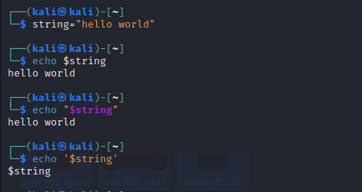
结果不同是因为双引号和单引号在Shell中有不同的含义:
双引号会对其中的变量进行替换，即将变量的值插入到双引号内部。
单引号则会将其中的内容视为普通字符串，不进行替换。

注意：linux定义变量时不要在等号前后加空格，否则会报错
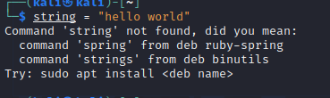
2. 反引号的使用。进入你的主目录，输入:
$echo “the current work directory is: `pwd`”
会显示什么结果？解释反引号的作用。
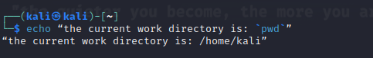
反引号的作用是将其中的命令执行，并将执行结果插入到反引号内部。在上述命令中，pwd会被替换为当前工作目录的路径。
二. shell编程

3.位置变量参数和特定变量参数.验证讲义中Param脚本的运行结果。
(1)在你的主目录/home/student下建立目录bin,并进入到bin目录。
用vi编辑器编辑Param脚本，内容如下：
echo " script name: "
echo $0
echo "show arguments:"
echo $*
echo "my process id:"
echo $$
echo "Did my script go with any errors?"
echo $?
(2) 执行Param 脚本, 显示什么内容？
$Param hello world
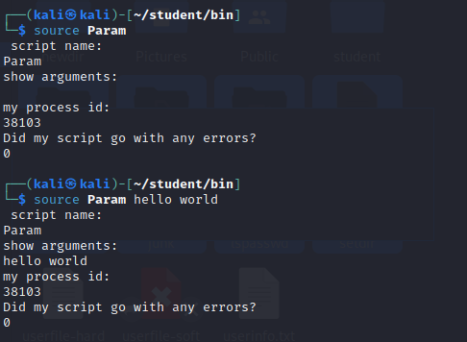
(3)结合执行结果，解释脚本中$0,$*,$$,$?的意义.
- $0：表示脚本名称，即执行的脚本文件名。
- $*：表示所有的位置参数，即脚本执行时传入的参数。
- $$：表示当前脚本的进程ID。
- $?：表示上一个命令的退出状态码，即表示脚本是否执行成功。0表示成功，非0表示失败。

4. 表达式。依次进行以下操作：
(1) 给变量i赋值为10，变量j赋值为5.
(2) 分别用算术扩展$(())和expr两种方式求表达式i*5-j的值。
i=10
j=5
echo $((i*5-j))
expr $i \* 5 - $j
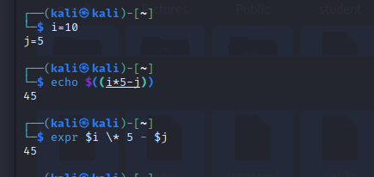
注意：在expr命令中，需要使用反斜线\来转义*符号，以避免被Shell解释为通配符。
5.test命令。
(1)字符串操作符。依次输入以下命令,并解释执行结果。
$str1=abcd
$str2="abcd "
$test "$str1" = "$str2"
$echo $?
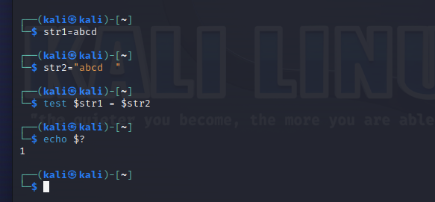
$test "$str1" = "$str2"：因为str2的值末尾有两个空格，所以不相等。
$echo $?：打印退出状态码，结果为1，表示比较结果为假。
注意：shell脚本对空格有严格的规定，赋值语句等号两边不能有空格，而字符串比较，等号两边必须有空格
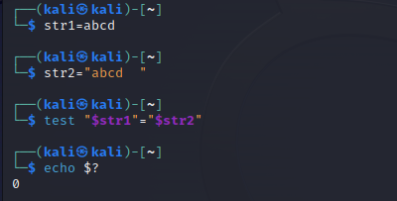
(2)整数操作符。依次输入以下命令,并解释执行结果。
$str1=1234
$str2=01234
$[ "$str1" –eq "$str2" ]
$echo $?
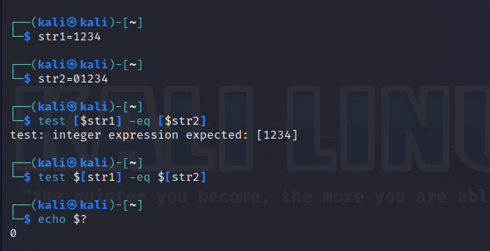
$[ "$str1" –eq "$str2" ]：比较str1和str2的值，因为str2的值以0开头，八进制，所以相等。
$echo $?：打印退出状态码，结果为0，表示比较结果为真。

(3)文件操作符。依次输入以下命令,并解释执行结果。
$touch aa
$ [ -w aa ]
$ test -w aa
$ echo $?
$[ ! -d aa ]
$ echo $?
用ls -l命令进行查看，验证上述输出的正确性。
- $touch aa：创建一个名为aa的文件。
- [ -w aa ]：检查文件aa是否可写。文件aa可写，返回退出状态码0。
- test -w aa：检查文件aa是否可写。文件aa可写，返回退出状态码0。
- $echo $?：打印退出状态码，结果为0。
- $[ ! -d aa ]：检查aa是否不是一个目录。aa不是一个目录，返回退出状态码0。
- $echo $?：打印退出状态，结果为0。
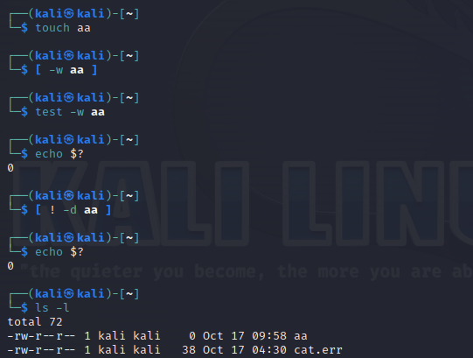

(4)逻辑操作符。利用（3）中的文件aa执行如下命令，并解释结果。
$[ -r aa -a -x aa ]
$echo $?
$[ -r aa -a -x aa ]：检查文件aa是否可读且可执行。aa可读但不可执行，返回退出状态码1。
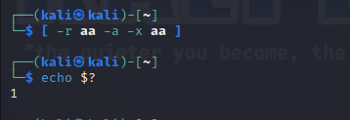
6. shell控制语句. 编写一个脚本，要求如下：
(1)把用户名作为输入参数(位置变量参数),每隔60秒检查一次用户是否登陆,直至该用户登陆。
(2)如果执行脚本时输入的参数数目不为1，则输出"Incorrect number of arguments"提示信息，并退出执行脚本。
(3)该用户登陆后，显示"the user 用户名 has logged on"。其中用户名对应于用户执行时输入的参数信息。

提示：
(1) 用[ "$# " –ne 1 ] 测试输入参数个数是否为1
(2) 用 who|grep "^$user "> /dev/null 判断用户$user是否登陆
(3) 用 sleep 60 表示每隔60秒进行某项操作。
编写的脚本：bash
# 检查参数个数是否为1
if [ "$#" -ne 1 ]; then
echo "Incorrect number of arguments"
exit 1
fi

user="$1"

# 检查用户是否登陆
while ! who | grep "^$user " > /dev/null; do
sleep 60
done

echo "the user $user has logged on"
脚本功能：
- 脚本首先检查输入的参数个数是否为1，如果不为1，则输出错误提示信息并退出脚本。
- 获取用户参数，并将其赋值给变量user。
- 使用who命令结合grep过滤器判断用户是否登录，如果用户未登录，则每隔60秒进行一次查，直到用户登录为止。
- 用户后，打印相应的提示信息。
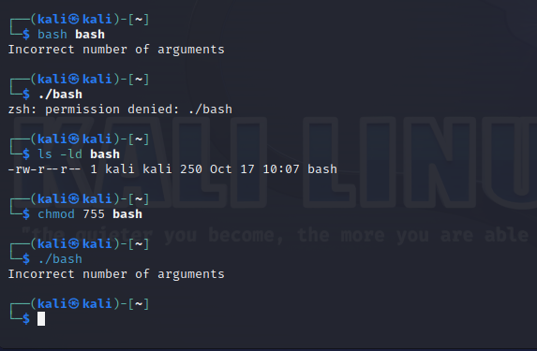
结论分析与体会：
在本次实验中，我学习和掌握了Shell编程的基础识和技能。通过完成实验要求，我对引号的使用、位置变量参数和特变量参数、表达式赋值方法、test命令的用法以及shell控制语句基本用法有了更深入的理解。

首先，我了解了引号和单引号的用法。双引号可以保留变量的值，而单引号将量视为普通字符串。通过使用引号，我可以在字符串中正确地引用变量的值。
反引号在Shell编程中也很有用。通过使用引号，可以执行命令，并将其结果作为字符串的一部分。这对于输出命令的结果非常方便，可以直接在字符串中使用。

其次，通过实践我掌握了位置变量参数和特定量参数的用法。位置变量参数表示脚本中传递的参数，例如脚本的名称、输入参数等。特定变量参数可以提供有关脚本本身的信息，如进程ID和退出状态码。这些参数对于编写灵活和可扩展的脚本非常有用。

在表达式赋值方面，我学会了使用算术扩展$(())和expr命令进行表达式计算，并将结果赋值给变量。这样可以方便地进行数值计算和赋值操作，这对于处理数值计算和表达式求值非常有用。

我还学习了test命令的用法。命令用于测试条件是否成立，包括字符串操作符、整数操作符、文件操作符和逻辑操作符。通过使用test命令，我可以进行字符串比较、整数比较、文件测试和逻辑运算，以实现条件判断和流程控制。

最后，我学习了shell控制语句的基本用法。通过编写一个脚本，我可以使用if语句进行条件判断，使用while循环进行循操作。这些控制语句使我能够根据不同的条件和需求编写灵活和高效的脚本。
通过完成本次实验我对Shell编程有了更深入了解和掌握。我体到了Shell编程的强大和灵活性，它可以帮助我们自动化、批量处理任务，提高效率。

1. 当次实验结束后一周内按班组织上交实验报告。
2. 实验报告文件命名为：“学号+姓名”，格式为WORD文档。

